# 官网下载网址：<https://www.seraph.game/#/main>PC下载方式：

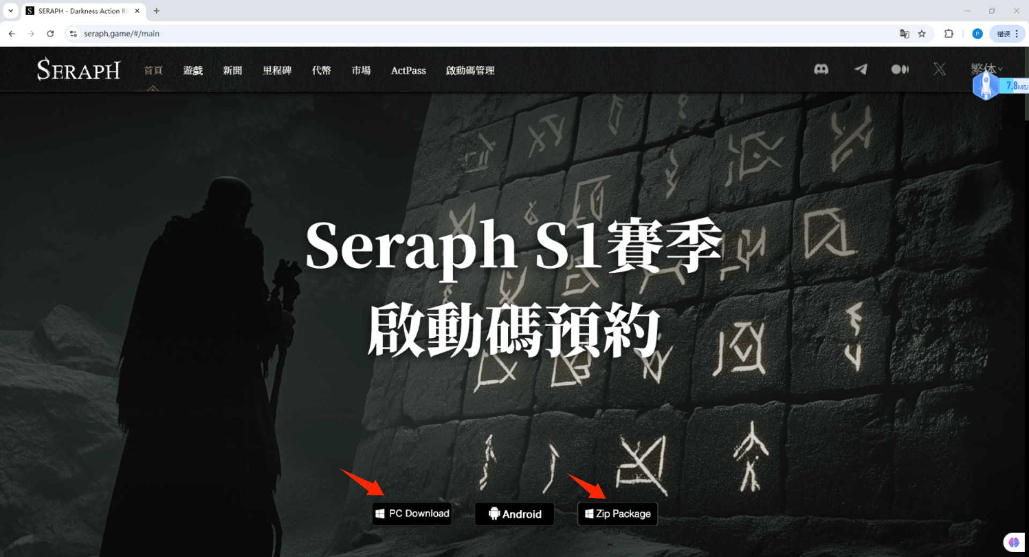

红色箭头两个选项都可以下载

PC Download选项为下载客户端后进入游戏下载受网络影响可能会偏慢。

Zip Package选项为压缩包下载，可复制下载链接然后去迅雷下载，速度会快很多。

Zip Package方式用迅雷下载教程如下：

以谷歌浏览器进入游戏官网为例，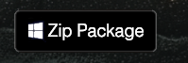游戏官网点击这个，开始下载后浏览器右上角找到这个图标IMG_256或者这三个点IMG_256点开找到下载内容，找到这个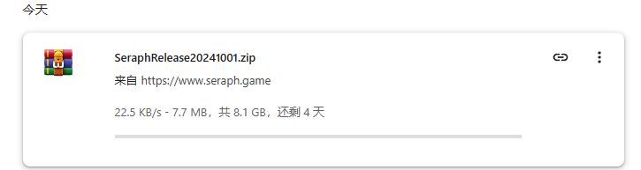然后点击IMG_256这个图标复制下载链接然后打开迅雷即可下载游戏完整压缩包，下载完成后解压即可，解压后文件里的这个IMG_256为游戏启动方式，可创建快捷方式到桌面方便以后打开

安卓手机下载方式：

在群文件中找到梯子文件夹IMG_256中的jsq.docx文档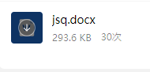，里面有安卓免费加速器的下载以及使用教程，在游戏官网中选择IMG_256该选项，因为网络问题有些人可以裸连到游戏官网有些人需要挂加速器才能连接官网，开始下载安装包之后可以选择关闭加速器提升下载速度，挂着加速器的情况下载安装包网速不受影响也可以不关，下载完安装包安装游戏后必须挂着加速器进游戏继续下载，不然会卡住，如果手机连接WIFI情况下卡进度条，请切换成数据网络。

群文件内IMG_256有当前版本的安装包，也可以直接去群文件内下载安装包，因为qq文件影响，上传的安装包名称不是直接可用格式，下载到手机后需要用文件管理器重命名安装包名称，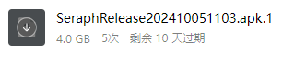将安装包后面的.1删掉即可直接使用安装包。

IOS下载方式：

IOS测试服暂时未上线，正式服可能会上线